苏州大学《线性代数》课程（第二卷）答案 共3页
院系 专业
- 选择题：（15%）
（1）b (2) a (3) c (4) d (5) b
- 填空题：（15%）
1、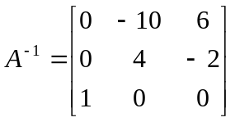 2、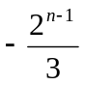 3、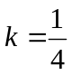
4、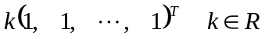 5、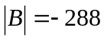
三、（5%）解：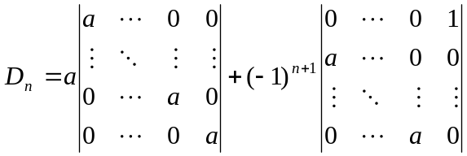 （3%）
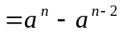 （2%）
四、解：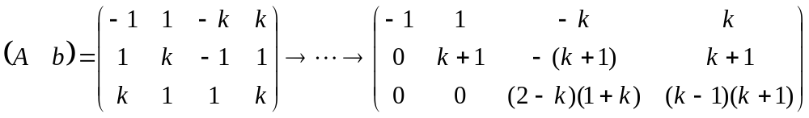
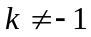且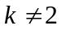时，方程组有唯一解
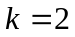 时，方程组无解
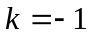时，方程组有无穷多解 （8%）
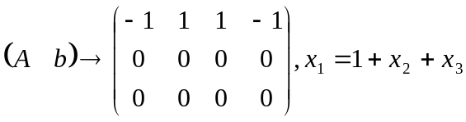，其导出组的基础解系为
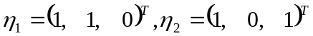，原方程组的一个特解为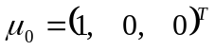
方程组的全部解为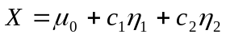，其中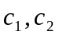为任意常数 （7%）
五、（15%）解：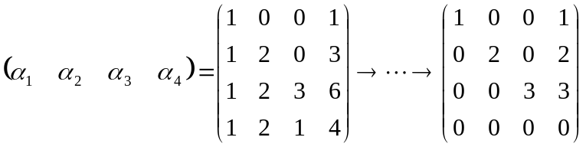 （2%）
（1）向量组的秩为3 （2%）
（2）向量组线性相关 （3%）
（3）一个极大无关组为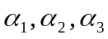 （3%）
（4）正交化：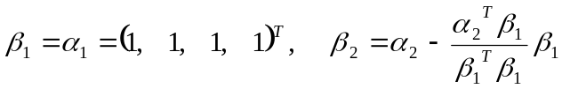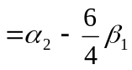
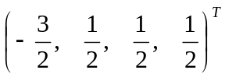
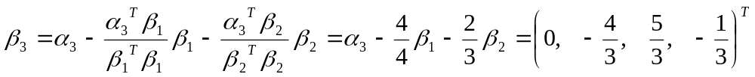（5%）
六、（15%）解：（1）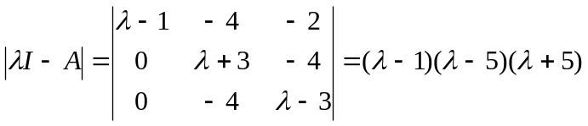
特征值：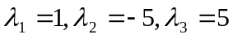 （3%）
对于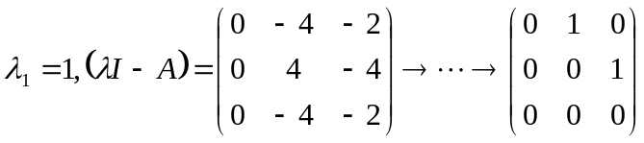，特征向量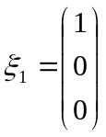
对于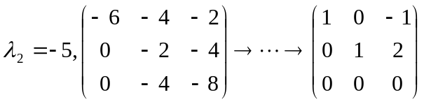，特征向量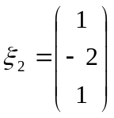
对于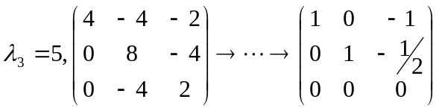，特征向量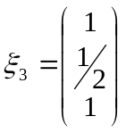 （6%）
（2）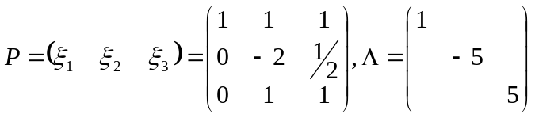 （4%）
（3）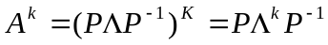 （5%）

七、（10%）证明：因为是非奇异矩阵，所以可以表示成一系列初等矩阵的乘积，
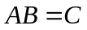表示 左乘，即对做一系列的初等行变换，把变换成，而初等变换不改变矩阵的秩，所以秩=秩。
同理：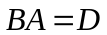 表示 右乘，即对做一系列的初等列变换，把变换成，所以
秩=秩。
八、（10%）解：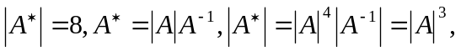得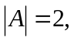 （3%）
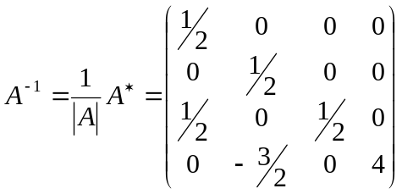
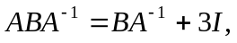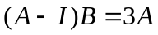
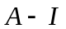 可逆 并且 （3%）
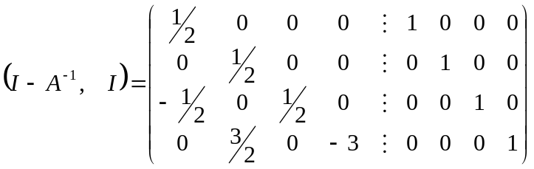
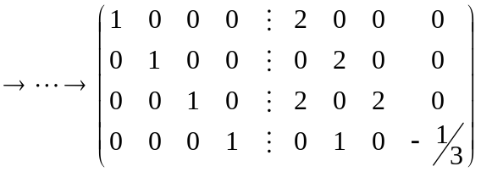 ，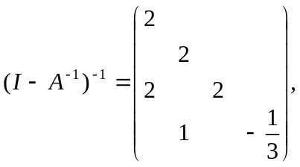（3%）
所以 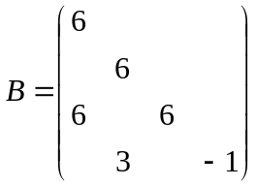 （1%）

